Tareas Back Office.
En la mañana tiene 3 tareas primordiales:
- Cobros y Cortes.
- Envío Reportes de la mañana
- Generación y envío de límites.
1. Cobros y Cortes.
Verificar en la página de bolsa https://sdib.sba.com.ar/sdib/web/login el archivo acreencias, se descarga el TXT y se copia en la solapa TXT del Excel “Control cobros del día” que se encuentra en la ruta V:\BIVSA\ADMOPER\Reportes.
Los cobros se impactan en la cuenta de cada fondo, es importante que esté hecho a tiempo y correctamente porque los PM suelen utilizar estos fondos para otras operaciones.
Los cortes se hacen luego de cobrar todo y solamente con los bonos y ON que conozcamos el % correcto de intereses y /o amortización. Los Fideicomisos financieros NO se cortan.
2. Envío Reportes de la mañana.
Actualmente estamos generando 3 reportes:
- Vencimiento de Plazos Fijos: Se envía a la depositaria el listado de Plazos fijos que vencen ese día. (Puede no haber ninguno) en formato PDF. Se guarda en la sgte ruta siempre con el mismo nombre (se sobrescribe el archivo anterior)
V:\BIVSA\ADMOPER\Reportes\Reportes del Día (mañana). Archivo “Vencimiento de PF”
Filtro:
Fecha de informe: Día hábil anterior.
Período: Liquidación fecha del día. Y los sgtes:
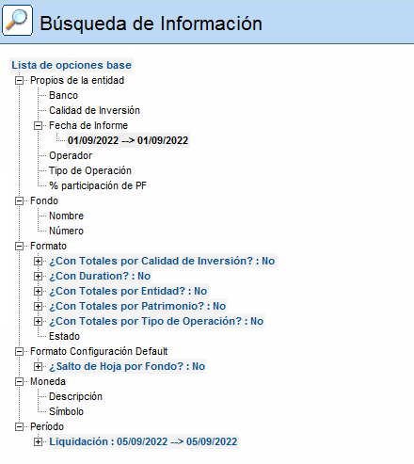

- Informe de cotización de instrumentos:
Se envía print de pantalla del informe con la regla “Sin Cotización Marie”
Filtros:
Fecha de procesamiento, el día hábil anterior.

- Concentración Cuotapartista.
Se completa con la búsqueda de VF:
Filtros:
Fecha: Día hábil anterior.
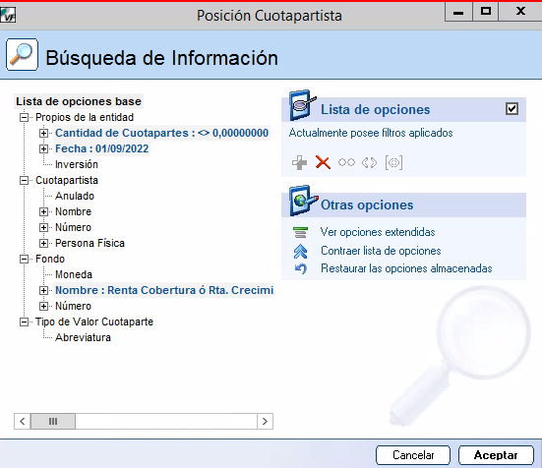
Fondos: 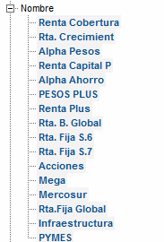
El resultado de la búsqueda se exporta a Excel con la regla “Concentración de Cuotapartistas” de Allen y se pega en la solapa BASE VF del archivo llamado “Concentración de Cuotapartistas” en la ruta V:\BIVSA\ADMOPER\Reportes\Reportes del Día (mañana).
- Generación y envío de límites.
En VF los límites se generan desde el menú de tablas a la izquierda “Límites” – Control de límites, con el filtro: fecha hábil día anterior.
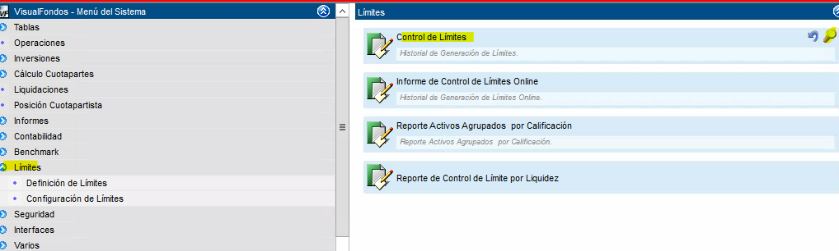
Dentro de Control de limites – clic en “Generar” y poner la fecha del día hábil anterior, tildar todos los fondos y destildas: Cobertura, Ahorro, RMixta S2 y S3.
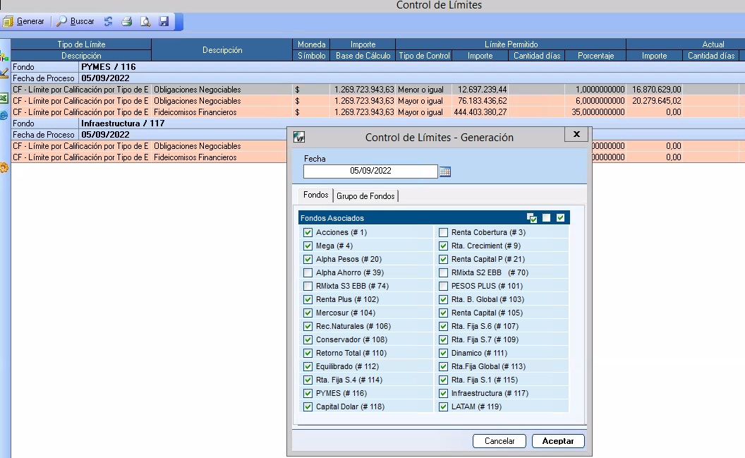

Este proceso tarda unos minutos, por lo tanto conviene abrir dos Visual para poder seguir trabajando.
Por otro lado, para seguir con Excesos se debe ir a la pagina de la CAFCI – Area Privada – Administrador – Monitor.
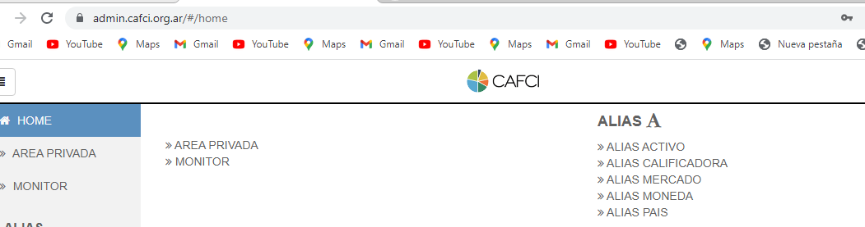
Indicar fecha del día hábil anterior y en tipo de información: “Carteras”
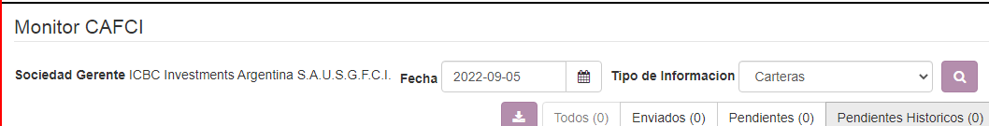
No tenemos en cuenta las reglas: 13 (tenencia de dólares en el exterior), 16 y 30 (Estas reglas están desactualizadas, no existe más).
La regla 24 suele aparecer para el fondo LATAM, cuando es así hay que hacer el chequeo manual:
Excesos PYME y LATAM completamos de forma manual con los Excel que tenemos para cada fondo en la sgte ruta:
V:\Alpha\Art30.
Para cuando tenemos un exceso que sale desde la página de la CAFCI, damos clic en “Recibo” para descargarlo y abrirlo, con los datos de ese recibí, completamos la planilla Excel “Copia de Excesos Cartas” que se encuentra en la carpeta
"Art30”. Se envía a los PM en formato Word, ya que desde el Excel se puede generar.
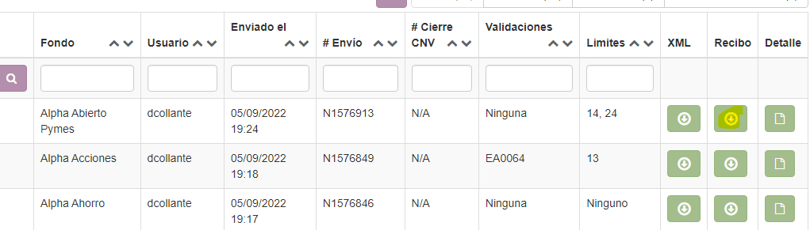.
Durante el medio día.
Verificar siempre la casilla de Fondos Alpha, para poder ver los boletos de las operaciones concertadas, responder mail por operaciones o demás temas del Back, se debe estar muy atento a los mails con los VCP de otras SG para poder completar COT FCI.
El Archivo RG771 se encuentra en la sgte ruta: R:\Files\BIVSA\ADMOPER\Precios\RG771, para completar los VCP lo hacemos desde la solapa “precios FCI”.
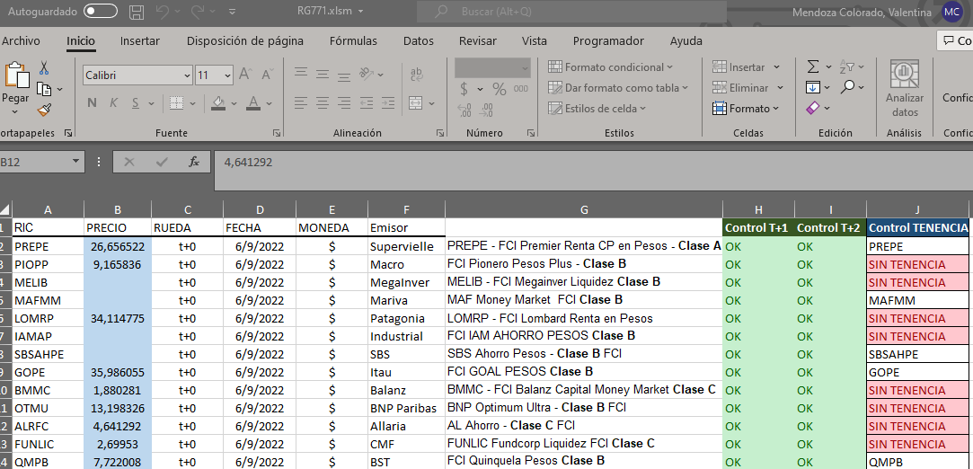
Este archivo RG771 también es el que se completa durante fin de la tarde y antes de que lleguen los vectores para poder arrancar con lo que llamamos el “cierre del día”, todo cambio que se haga en el mismo se debe ir guardando porque es muy susceptible de quedarse tildado y perder la información. Además, solo puede ser abierto por una persona por vez para poder trabajar dentro de él.
Además se debe estar atento al pedido de alta de planes de cuenta, alta de especies, tener al día las especies y su flujos de pagos cargados en VF además de cargar para los Fideicomisos Financieros la calificación de los mismos.
OPERACIONES DE SUSCRIPCIONES Y RESCATES PROPIAS (DE LA GERENTE).
A principio de mes, luego del cobro de honorarios se pide a la mesa suscribir la tenencia en cuenta, por lo tanto, vamos a recibir un llamado de Middle Office del banco para chequear esta operación y al día siguiente vamos a recibir el comprobante, lo mismo para rescates propios, se llama para chequear y al día sgte recibimos el comprobante, va a pedir una clave y es 058781 – estos comprobantes se deben guardar en la carpeta del trimestre que corresponda en la sgte ruta: R:\Files\BIVSA\ADMOPER\VFG.
CHEQUEO DE OPERACIONES DURANTE LA TARDE.
- Priorizar las operaciones de contado (T+0), ya que el mercado tierne un horario de cierre y se deben enviar antes a la depositaria por mail, con los gastos correctamente cargados en VF para que se haga la transferencia o recepción de dinero y títulos.
- Verificar carga de Plazos Fijos y de Transferencias: Ir al módulo correspondiente en Visual e ir chequeando la correcta carga.
- Chequeo de FCI y operaciones T+1 y T+2. Al igual que con las anteriores se debe verificar, mediante boleto, mail, llamado o chat de Reuters la concertación y la correcta carga de las operaciones.
Recordar que las operaciones se envían por mail a la depositaria para que puedan hacer la correcta liquidación de las mismas.
Priorizar siempre chequear contra boleto y así verificar, fondo, fechas de liquidación y concertación, montos BRUTO y NETO, verificar gastos y moneda.
COBRO DE CHEQUES: Verificar que cuando la depositaria envíe que hay cheques para cobrar, los mismos estén en la fecha correcta del vencimiento, esto quiere decir la fecha del día, porque una vez que se corre el proceso de vencimiento de cheques ya no se puede modificar la fecha de vto de cada cheque particular, en caso de necesitar modificar la fecha de vto de algún cheque debe hacerse previo al proceso de vencimiento.
CONCIL CASH: En la casilla de fondos Alpha, Middle nos va a informar temprano a la tarde que está lista la concil cash. Para ello hay que ir a la sgte ruta: R:\Files\BIVSA\ADMSOP\CONCIL\CASH AUTOMATICO y buscar el año, mes y día correspondiente (siempre la fecha del día hábil anterior). Acá hay que verificar si tenemos cobros de Dividendos, de especies que pagan en Dólar Divisa o Dólar ICBC para poder hacer los cobros correspondiente, también si llega a haber diferencias en las cuentas, se deben conciliar, en caso de duda, contactarse con la depositaria para encontrar alguna solución.
CONCIL TITULOS BE-VF: Esta conciliación llega por mail a la casilla de Alpha y se debe verificar que tengamos las cuotapartes de fondos al día al igual que la tenencia de especies debe ser la misma tanto en Visual Fondos como en BE que es el sistema del banco, en caso de diferencias se debe comparar contra tenencias y consultar a la depositaria en caso de dudas.
Carpeta RG771: Esta carpeta se utilizar para guardar y actualizar todos los precios para la valuación del cierre de los fondos.
Trataremos de comenzar con la actualización de los archivos a las 17.30 hs actualizando Precios Rofex, con el informe del mercado https://www.rofex.com.ar/cem/FyO.aspx, pegar esta tabla (con la fecha del día)en el Excel “precios Rofex” y mover la macro.
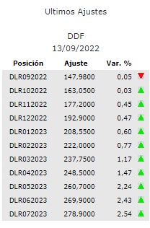
Subir en VF en la consulta “Cotizaciones de Papeles” el archivo “Precios FCI” y “Precios Rofex” actualizado, controlar que la variación de los precios FCI siempre sea positiva y actualizar cartera con el proceso “Operaciones de Futuros – Liquidación de Perdidas y Ganancias Diarias”.
Nota: Precios FCI solamente se sube una vez que los PM informan que ya cargaron todas las operaciones de Suscripciones y Rescates de fondos.
Luego de corrido el proceso de futuros, verificar las diferencias diarias y enviar el mail a la depositaria indicando si tiene que enviar o recibir importe (modelo de mail está cada día en la casilla de Alpha), este cálculo también lo hacemos manual con el “Control Rofex” que se encuentra en la ruta: V:\BIVSA\ADMOPER\Futuros (ROFEX).
Después se va actualizando el Excel “RG771” con cobros, cortes, MAE, archivo de bolsa, UVA, especies y por ultima al final del día con los archivos de vectores.
Al finalizar el proceso de cierre de VCP se debe completar el archivo de Capital Propio que se encuentra en la ruta V:\BIVSA\ADMOPER\Reportes\Reporte Capital Propio el Excel se llama “Resumen Inversiones Capital Propio 2022” (el año varía, pero el formato de Excel suele ser el mismo, aunque se le pueden hacer mejoras para lograr que sea más preciso.
A Principio de mes hay dos tareas que son muy importantes y que se deben hacer la primera semana del mes:
- Mensual CNV – conviene dividirse los fondos para subirlos uno a uno en la CAFCI
- Visual Gerente, hay un manual a parte para esta tarea, de la cual, cada tres meses hay que enviarle a Compliance los documentos que pide.
Contraseñas:
RG771 –Alpha3280
Archivos con hojas protegidas: Backalpha
Reiniciar procesos en VF: 181970

